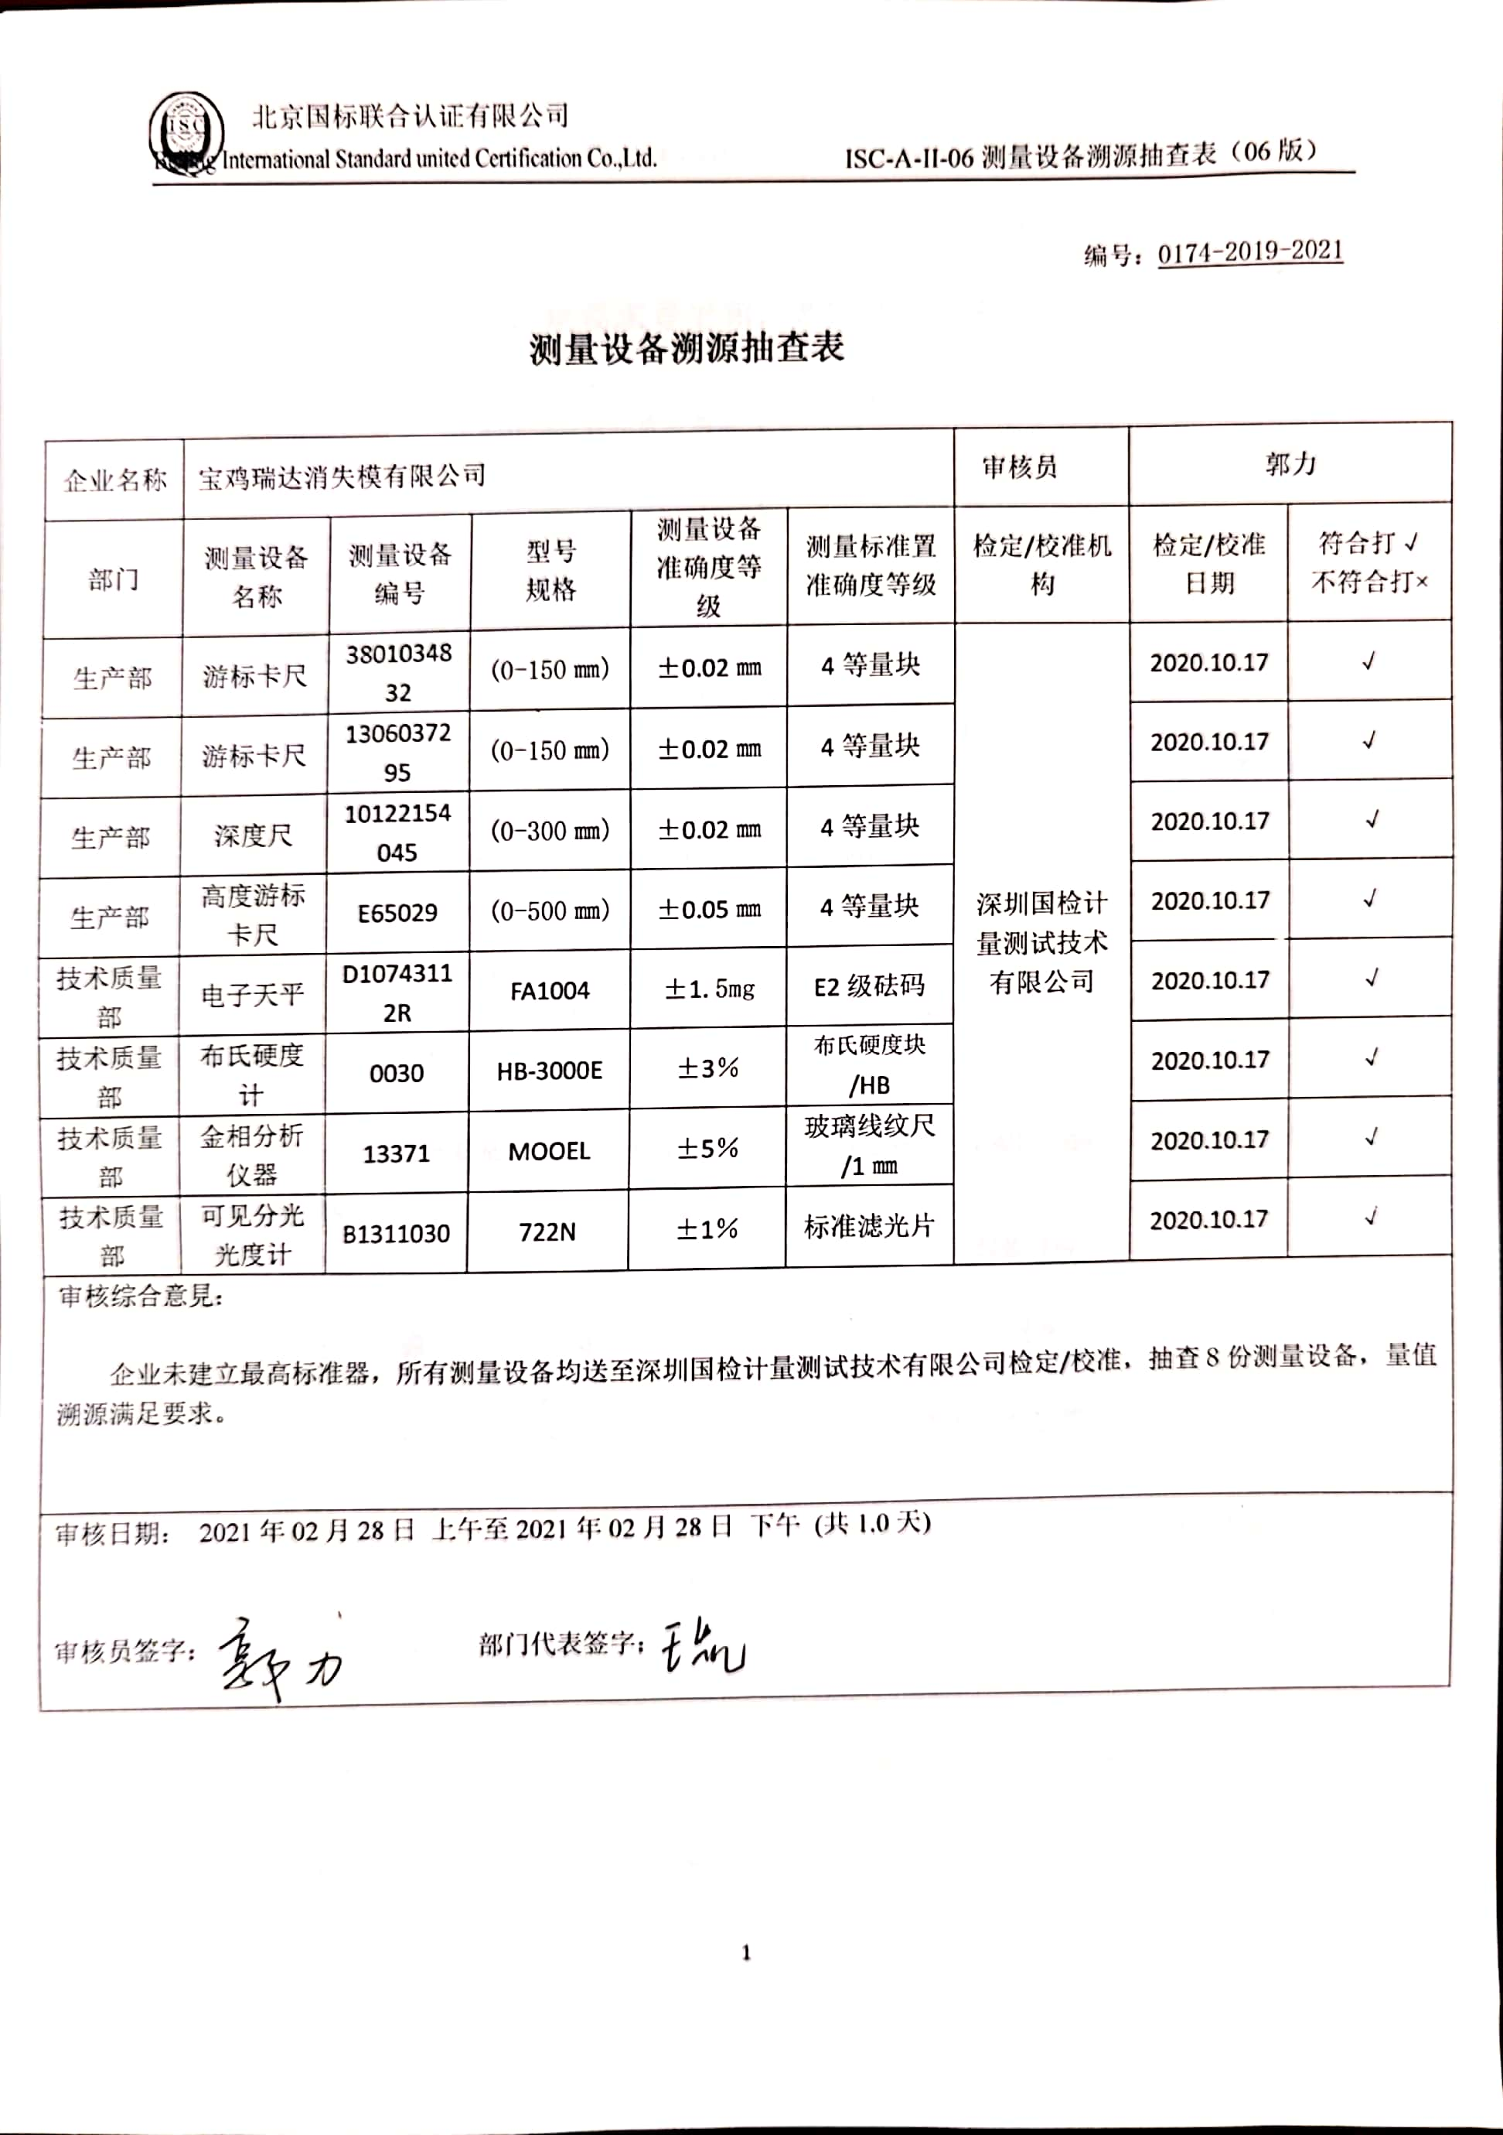
编号：0174-2019-2021
企业名称 | 宝鸡瑞达消失模有限公司 |  |  |  |  | 审核员 | 郭力
部门 | 测量设备名称 | 测量设备编号 | 型号  规格 | 测量设备  准确度等级 | 测量标准置  准确度等级 | 检定/校准机构 | 检定/校准日期 | 符合打√  不符合打×
生产部 | 游标卡尺 | 3801034832 | (0-150㎜) | ±0.02㎜ | 4等量块 | 深圳国检计量测试技术有限公司 | 2020.10.17 | √
生产部 | 游标卡尺 | 1306037295 | (0-150㎜) | ±0.02㎜ | 4等量块 | 深圳国检计量测试技术有限公司 | 2020.10.17 | √
生产部 | 深度尺 | 10122154045 | (0-300㎜) | ±0.02㎜ | 4等量块 | 深圳国检计量测试技术有限公司 | 2020.10.17 | √
生产部 | 高度游标卡尺 | E65029 | (0-500㎜) | ±0.05㎜ | 4等量块 | 深圳国检计量测试技术有限公司 | 2020.10.17 | √
技术质量部 | 电子天平 | D10743112R | FA1004 | ±1.5mg | E2级砝码 | 深圳国检计量测试技术有限公司 | 2020.10.17 | √
技术质量部 | 布氏硬度计 | 0030 | HB-3000E | ±3％ | 布氏硬度块/HB | 深圳国检计量测试技术有限公司 | 2020.10.17 | √
技术质量部 | 金相分析仪器 | 13371 | MOOEL | ±5％ | 玻璃线纹尺/1㎜ | 深圳国检计量测试技术有限公司 | 2020.10.17 | √
技术质量部 | 可见分光光度计 | B1311030 | 722N | ±1％ | 标准滤光片 | 深圳国检计量测试技术有限公司 | 2020.10.17 | √
审核综合意見：

企业未建立最高标准器，所有测量设备均送至深圳国检计量测试技术有限公司检定/校准，抽查8份测量设备，量值溯源满足要求。

审核日期： 2021年02月28日 上午至2021年02月28日 下午 (共1.0天)

审核员签字： 部门代表签字：

测量设备溯源抽查表

